History of Education in Latin America - HistELA
Esta obra está licenciada sob Creative Commons — Atribuição 4.0 Internacional — CC BY 4.0

Arquivo pessoal de professoras: os cadernos escolares e a preservação de fontes para a história da educação
Personal archive of women teachers: school notebooks and the preservation of sources for the history of education
Francymara Antonino Nunes de Assis
Orcid: 0000-0001-7460-2918
Departamento de Educação, Universidade Federal da Paraíba, Mamanguape, Brasil, Email: francymara858@gmail.com

DOI: 10.21680/2596-0113.2026v9n1IDxxxxxx
Citação: [Inserir após o preenchimento dos dados autorais e da paginação eletrônica.]
Conflito de interesses: A autora declarou não possuir interesses concorrentes.
Editora: Olivia Morais de Medeiros Neta
Recebido: 20/07/2026
Aprovado: 19/09/2026
OPEN ACCESS

Resumo
O trabalho é fruto de pesquisa desenvolvida no Pós-doutorado do Programa de Pós-graduação em Educação (PPGED), da Universidade Federal do Rio Grande do Norte (UFRN), e pretende recolher, preservar, organizar e tornar acessíveis documentos relativos às décadas de 1940 a 1970 encontrados no arquivo da professora Estelita Antonino de Souza. Para tanto, organizou-se como como uma investigação de natureza histórico-documental e arquivística, voltada à constituição, preservação e problematização de fontes para a escrita da história da educação. Trata-se de uma pesquisa que envolve uma operação historiográfica de seleção, classificação, descrição e interpretação das fontes, compreendendo o arquivo pessoal como espaço de produção de memória, de representações e de vestígios das práticas educativas e culturais de determinado tempo histórico. Do ponto de vista metodológico, a classificação do acervo envolve higienização, quantificação, análise tipológica e temática dos documentos. O processo de organização toma como referência tanto a discussão temática, quanto os tipos documentais. Os documentos presentes no arquivo da professora apontam à trajetória de vida, mas também aos gestos, os hábitos e os valores de quem os guardou. Os cadernos escolares, compreendidos como fonte de pesquisa histórica/documental, indiciam aspectos da profissão docente, da cultura escolar e das práticas pedagógicas no contexto estudado. Assim, a pesquisa aponta à relevância do uso de arquivos pessoais para a escrita da história e enfatiza a importância dos arquivos de professoras para a história da educação. E mais, os papéis pessoais, pela diversidade que os caracterizam, enriquecem informações presentes em arquivos oficiais, além de desvelarem temas que podem interessar ao pesquisador da história e da história da educação em particular, constituindo-se em valiosas fontes de pesquisa.
Palavras-chave: Arquivos pessoais. Documentos de professores. Memória.

Abstract
This article stems from postdoctoral research conducted in the Graduate Program in Education at the Federal University of Rio Grande do Norte. It aims to collect, preserve, organize, and provide access to documents dating from the 1940s to the 1970s in the personal archive of teacher Estelita Antonino de Souza. The historical-documentary and archival study treats the personal archive as a space for producing memory, representations, and traces of educational and cultural practices. The collection was classified through cleaning, quantification, and typological and thematic analysis. The documents reveal aspects of the teacher’s life trajectory, habits, values, professional practice, school culture, and pedagogical practices. The study highlights the relevance of teachers’ personal archives for the history of education and shows how personal papers complement official records and broaden the range of sources available to researchers.
Keywords: Personal archives. Teachers’ documents. Memory.

Introdução
Os arquivos pessoais constituem valiosas fontes de pesquisa, seja pela especificidade dos tipos documentais que os caracterizam, seja pela possibilidade que oferecem de complementar informações constantes em arquivos de natureza pública.
De uma maneira geral, as pessoas guardam documentos que testemunham momentos de sua vida, suas relações pessoais ou profissionais, seus interesses. São cartas, fotografias, documentos de trabalho, registros de viagens, diários, diplomas, comprovantes e recibos, ou simplesmente "papéis velhos". Esses documentos, quando tomados em conjunto, podem revelar não apenas a trajetória de vida, mas também gostos, hábitos e valores de quem os guardou, constituindo o seu arquivo pessoal. Arquivos Pessoais, portanto, são conjuntos documentais, de origem privada, acumulados por pessoas físicas e que se relacionam de alguma forma às atividades desenvolvidas e aos interesses cultivados por essas pessoas ao longo da vida. Essa acumulação resulta da seleção dos documentos a serem guardados, entre todos os papéis manuseados cotidianamente, e vai sendo feita ao longo do tempo.
Na perspectiva da História da Educação os arquivos pessoais de professores tornam-se fontes históricas privilegiadas e fecundas, pois seus arquivos se relacionam com as práticas sociais e educacionais que desenvolveram ao longo da vida, podem desvelar faces da história da educação e do universo escolar.
Apesar da importância dos arquivos de professores como objeto e fonte de pesquisa, os prontuários para a organização arquivística referem-se, sobretudo, aos arquivos públicos, o que leva os arquivos pessoais a ocuparem um lugar periférico no mundo dos arquivos.
Dessa forma, os arquivos pessoais demandam uma interpretação das normas arquivísticas que leve em consideração as particularidades de cada acervo. É fundamental um tratamento cuidadoso dos processos de acumulação e de arquivamento do eu, que possuem características muito peculiares, sem renunciar aos critérios estabelecidos pela arquivística. Do momento da produção do documento ao momento da sua guarda, inúmeras interferências podem ocorrer a partir de diferentes sujeitos (titular, familiares, arquivistas, pesquisadores). Indagar sobre os processos de constituição dos arquivos (critérios que nortearam o que foi considerado importante preservar ou descartar, motivos que orientaram a seleção feita para doação dos documentos, a interferência familiar na escolha do que publicizar, etc) pode revelar as dificuldades e os porquês da acumulação de determinado conjunto documental.
Diante da importância da preservação dos documentos pessoais, o objetivo do trabalho desenvolvido no estágio pós-doutoral é organizar o arquivo da professora em tela, de modo a garantir sua conservação e permitir o acesso aos pesquisadores interessados. Seu arquivo abarca um longo período e traz as marcas da escolarização de outro tempo e espaço que nos convidam a conhecer e pensar distintas interpretações sobre a escola, a educação e sobre a formação profissional.
O que se busca é proceder à elaboração dos quadros de arranjo que organizarão os documentos, adotando-se a noção de Fundo.
Um Fundo é um conjunto de documentos produzidos e/ou acumulados por determinada instituição pública ou privada, pessoa ou família, no exercício de suas funções e atividades, guardando entre si relações orgânicas (Bellotto, 2004). Trata-se, portanto, de um conjunto documental mais abrangente e orgânico que demonstra diferentes aspectos da vida dos sujeitos, seja no âmbito pessoal ou profissional.
O arquivo da professora Estelita Antonino é composto de cadernos, trabalhos escolares, fotografias, livros, atas, cadernos de alunos, cadernos de planos de aula, revistas, publicações diversas, cartas, bilhetes, cartões e documentos pessoais. Do ponto de vista temático, encontram-se uma pluralidade de temas.
Um inventário inicial de seu arquivo, com foco no conteúdo e na tipologia documental possibilitou a construção de séries, como exemplo: material didático, cursos e jornadas, documentos familiares, cartas, cadernos escolares etc. Nesse processo, as formas de acumulação também foram consideradas na organização das séries, pois, de acordo com Ariane Dudrot (1998), “[…] o ‘princípio da estrutura’ deve ser observado na organização dos arquivos e se refere à “reconstituição da ordem dada primitivamente a um fundo pelo organismo de onde ele provém” (1998:159). Por isso, torna-se importante compreender a ordem que os professores deram a seus arquivos e, na medida do possível, mantê-la.
Todos esses cuidados metodológicos são necessários para minimizar equívocos no processo de organização dos arquivos, principalmente no que diz respeito à análise e interpretação dos documentos. Se por um lado é importante estabelecer laços entre o titular e os documentos por ele produzidos ou guardados a fim de conferir sentidos aos registros preservados, por outro, é fundamental que tal operação não se realize por simples associação, uma vez que o arquivo pessoal não deve ser visto como espelho da trajetória do sujeito.

O arquivo de Estelita Antonino de Souza e a pesquisa em história da educação
Os historiadores da nova história cultural sinalizaram a necessidade de serem incorporadas novas fontes para um conhecimento histórico mais abrangente da realidade (Burke, 1992).
Nessa perspectiva, Goodson (1992, p. 75) afirma que:
Os estudos referentes à vida dos professores podem ajudar-nos a ver o indivíduo em relação com a história de seu tempo, permitindo-nos encarar a interseção da história de vida com a história da sociedade, esclarecendo, assim, as escolhas, contingências e opções que se deparam ao indivíduo.
É nesse sentido que se orienta o trabalho desenvolvido com o arquivo pessoal da professora Estelita Antonino de Souza, no qual seu passado está inscrito no presente.
Estelita nasceu em 09 de junho de 1931, no Sítio Ligeiro, atual zona rural do município de Serra Branca, Paraíba. Mulher casada, católica, com quatro filhos, sem grandes recursos financeiros, professora, historiadora, escritora e moradora da cidade de Serra Branca, faleceu em 2017, aos 86 anos.
Cursou o primário na Escola Estadual do sítio onde nasceu, com a professora Rita Tavares. Deu prosseguimento aos estudos de 1947 a 1950 no Ginásio Santa Rita, dirigido pelas Irmãs Franciscanas de Dilligen, na cidade de Areia, Paraíba.
O curso médio foi realizado no Colégio Estadual do bairro da Prata, em Campina Grande. No período de 1977 a 1981graduou-se em Licenciatura Plena em História, na Faculdade de Arco Verde, Pernambuco. É possível inferir que sua formação elementar não diferiu muito das mulheres que, nessa época, tiveram acesso à instrução, no entanto, a formação posterior, vivenciada no Ginásio Santa Rita, produziu impacto na sua atuação profissional, uma vez que, a partir dela, Estelita Antonino percorreu uma trajetória singular.
Dedicou 43 anos à tarefa de educar meninos e meninas Serra-Branquenses na Escola Profissional Pio XII (escola paroquial), no Grupo Escolar Vasconcelos Brandão e no Ginásio Wamberto Torreão, ministrando as disciplinas de Língua Portuguesa e História.
Trabalhando como professora, Estelita atuou intensamente no campo educacional da cidade de Serra Branca. Ela viveu aí uma inserção diferenciada, a partir da prática de uma pedagogia orientada pelos valores cristãos que marcou sua trajetória profissional desde o início de sua carreira. Esse fato está associado a sua opção pelo cristianismo católico e ao seu convívio com as irmãs franciscanas de Dilligen, oriundas da Alemanha, que se instalaram no Brasil a partir de 1937.
A experiência vivida no colégio católico, que fortaleceu a opção de fé de Estelita, marcou sua trajetória pessoal e profissional, tendo em vista que foi com essas religiosas que ela vivenciou cotidianamente a fé católica, e por meio dela a sensibilidade e visão de mundo que marcaram sua prática pedagógica.
Atualmente, a cidade de Serra Branca abriga a Casa de Cultura Professora Estelita Antonino, inaugurada em 2017. Esse local se constitui em espaço privilegiado de preservação do patrimônio histórico e cultural dos Serra-Branquenses e destaca o reconhecimento que a professora alcançou em sua cidade.
Os arquivos de professores podem contribuir para contar histórias da formação e da prática docente. No emaranhado de papéis, livros, bilhetes, cartas, cadernos, fotografias, compreende-se como cada um desses sujeitos tornou-se professor ou professora. Ao mesmo tempo, desvela-se parte das redes de sociabilidade que estabelece com outros sujeitos de sua geração ou com aqueles que, sendo seus alunos, demonstram reconhecimento através de convites de formaturas, bilhetes, cartas ou cartões de felicitações.
Nesse sentido, os vestígios materiais encontrados no arquivo de Estelita Antonino podem contribuir para o entendimento dos objetivos sociais da escola, assim como para compreender o processo de construção das identidades assumidas pelos sujeitos que deram vida à escola no contexto estudado.
A educadora deixou em seus papéis aquilo que pretendia imortalizar, como outras professoras autobiógrafas, também privilegiou seu cotidiano profissional, dando a conhecer os múltiplos significados que atribuiu à educação, à escola e ao magistério na trama de sua vida.
Em seu arquivo encontram-se documentos com grande poder de rememoração: cadernos e trabalhos escolares datados de 1949, fotografias, livros, atas, cadernos de planos de aula, revistas, publicações diversas, cartas, bilhetes, cartões de colegas de ginásio ilustrados com imagens sacras, objetos como penas e caneta-tinteiro, entre outros documentos.
Vestígios de uma formação que tem mais de 60 anos, seus papéis foram guardados como um tesouro. Nele residem documentos que certamente podem oferecer pistas capazes de fornecer informações importantes sobre interações, acontecimentos ou comportamentos que permitem abordar com mais profundidade a história da formação docente em Serra Branca e na Paraíba.
Nessa perspectiva, a análise dos documentos presentes em seu arquivo pode captar representações que subsidiam as práticas docentes, permitindo identificar a lógica pedagógica e as influências que contribuíram para a formação profissional.

Vestígios da circulação de saberes: os cadernos escolares como fontes de pesquisa
No arquivo de Estelita, velhos cadernos escolares documentam a singularidade da sua formação. Procura-se recompor parte desta memória da cultura escolar paraibana através preservação e divulgação de alguns desses cadernos.
Os cadernos escolares são fontes históricas emblemáticas e reveladoras da cultura escrita no período estudado, além de ajudar a entender o funcionamento escolar de uma maneira diferente daquela veiculada pelos textos oficiais ou discursos pedagógicos (Chartier, 2007).
Entende-se cultura escolar conforme a define Dominique Julia (2001, p. 10-11):
[...] um conjunto de normas que definem conhecimentos a ensinar e condutas a inculcar, e um conjunto de práticas que permitem a transmissão desses conhecimentos; normas e práticas coordenadas a finalidades que podem variar segundo as épocas (finalidades religiosas, sociopolíticas ou simplesmente de socialização). Normas e práticas não podem ser analisadas sem se levar em conta o corpo profissional dos agentes que são chamados a obedecer a essas ordens e, portanto, a utilizar dispositivos pedagógicos encarregados de facilitar sua aplicação, a saber, os professores primários e os demais professores.
Os cadernos não são apenas um produto da atividade realizada na sala de aula e da cultura escolar, mas também uma fonte que fornece informação da realidade material da escola e do que nela se faz.
Assim, no âmbito da história da cultura escrita, vem-se prestando atenção crescente ao que se chamou escritas ordinárias ou cotidianas, populares ou não, assim como aos processos de aculturação e introdução ao mundo da cultura escrita. Nesse processo, seja na história do currículo, das instituições educativas, das culturas e memórias escolares, a análise dos cadernos escolares permite conhecer e estudar a realidade e as práticas escolares, a vida cotidiana nas salas de aula e nas instituições educativas; enfim, a transmissão das diferentes ideologias e valores no meio escolar. (Vinão, 2008).
Concorda-se com Chartier (2001; 2005 apud Viñao, 2008) quando afirma que o caderno, onde é utilizado, converte-se em instrumento inculcador da noção de saber escolar legítimo e ilegítimo, daquilo que se pode ou não escrever nele e como escrever. Distingue, também, as disciplinas ou tarefas que exigem o seu uso daqueles para as quais ele é dispensável (trabalhos manuais), determinando as formas gráficas que cada uma delas pode adotar.
Os historiadores atuais também ressaltaram seu papel como dispositivo de se adquirir cultura pelo escrito, como testemunho público do trabalho do aluno e do professor, e portanto, elemento importante para conhecer a cultura escolar de uma época (Chartier, 2001).
O caderno escolar, além de possuidor de materialidade, também tem características que o distingue de outros materiais de registro. A organização dos cadernos assegura que cada página mantenha relação com a outra, de modo que não é possível retirar páginas sem que se quebre a estrutura e a compreensão da mensagem.
Considera-se os cadernos escolares de Estelita como um documento por meio dos quais é possível vislumbrar certos conteúdos, o que se ensinou e como se ensinou, no entanto, compreende-se que os cadernos não devem ser analisados apenas como reflexos das atividades escolares da educadora, mas sim como produtores de efeitos, como operadores ou dispositivo escolar. Nessa perspectiva, conforme assinala Gvirtz (1999), a escola e seus dispositivos pedagógicos, são em si mesmos, produtores de efeitos:
[A escola] não só se ocupa da distribuição e circulação de saberes produzidos em outros âmbitos. Pelo contrário, se supõe que paralelamente, em sua especificidade institucional, os produz [...] a escola cria e distribui saberes que se distinguem daqueles que podem ser ensinados em outros âmbitos. (Gvirtz, 1999, p. 17).
Destaca-se, portanto, a validade de se utilizar os cadernos escolares de Estelita para compreender a circulação e a transmissão de certa ideologia, certa maneira de ser e conceber o mundo no espaço escolar.
Trabalhar com fontes documentais que contêm a história de vida de personagens como Estelita é uma das possibilidades para se compreender a história da educação brasileira.
Os arquivos pessoais, no entanto, não guardam somente desejos, aspirações e sonhos, são também produtos da sociedade que os produziu de acordo com as relações de força que ali detinham o poder. É importante lembrar, que o trabalho com as fontes documentais se constitui num diálogo permeado de questões e dúvidas, cujo resultado pretendido nem sempre se apoia em análises bem-acabadas. O conhecimento produzido com a memória e os escritos de Estelita trata-se de uma tentativa de aproximação com o real, o que implica necessariamente que poderá ser acrescido ou até substituído por outros conhecimentos.
No arquivo da professora encontram-se 122 cadernos escolares, o mais antigo de 1947, o mais recente de 1974. Esses cadernos apresentam registros da formação e atuação docente de Estelita, razão pela qual privilegia-se no momento, o trabalho com esse grupo de documentos.
O caderno de planejamento de 1971 reúne planos de aulas de linguagem, religião, matemática, estudos sociais, ciências, testes (avaliações), poesias, canções, enfim, sua prática pedagógica com turmas da primeira série do ensino primário.
A capa apresenta em toda superfície letras vazadas em um fundo preto, compondo o texto Campanha Nacional de Materiais de Ensino, além da sigla FENAME – Fundação Nacional de Material Escolar. A FENAME foi criada por meio da lei nº 5.327, em 1967, e estava responsável pela produção de manuais escolares que seriam distribuídos aos estudantes carentes. Os materiais produzidos pela FENAME eram distribuídos ou vendidos a preço de custo nos postos de distribuição que seriam instalados em todo o país. Na contracapa, está impresso o Hino Nacional, indícios de um contexto em que o projeto de nação se baseava na crença da força civilizadora da escola.
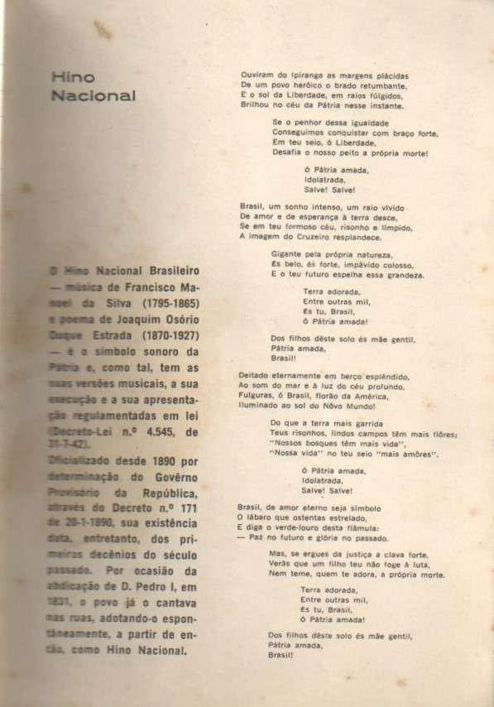 | 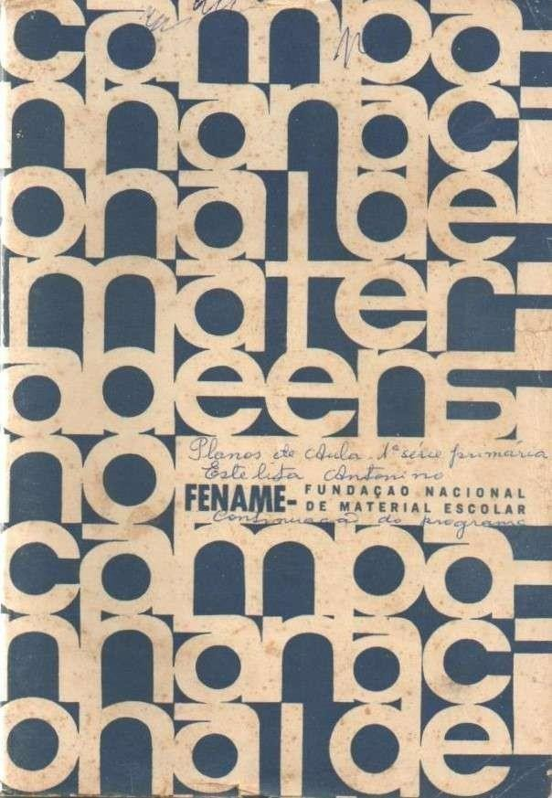
Figura 1 – Caderno Planos de Aula (1971)  Fonte: Arquivo pessoal Estelita Antonino de Souza | Figura 2 – Caderno Planos de Aula (1971)  Fonte: Arquivo pessoal Estelita Antonino de Souza
O caderno apresenta planos de aula com os objetivos pretendidos, a duração e descrição das atividades, desvelando uma prática que se dava sob a imposição do relógio, com o tempo detarminado para cada atividade. É frequente a retomada do planejamento da aula anterior, ou o retorno a assuntos já estudados.
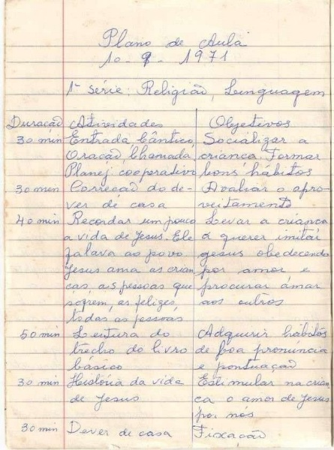 | 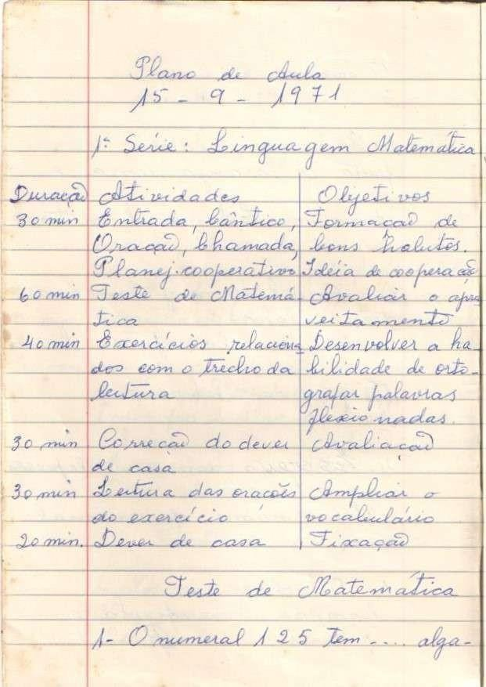
Figura 3 – Caderno Planos de Aula (1971)  Fonte: Arquivo pessoal Estelita Antonino de Souza | Figura 4 – Caderno Planos de Aula (1971)  Fonte: Arquivo pessoal Estelita Antonino de Souza
A avaliação tinha como objetivo a exata reprodução do conteúdo ministrado na sala de aula, a partir de provas com perguntas claras e objetivas, às quais o aluno deveria responder baseado na memorização.
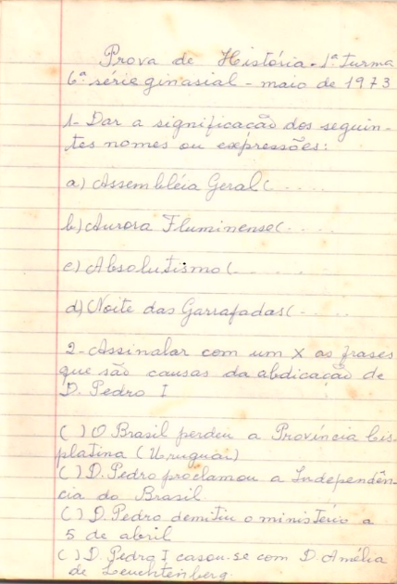
Figura 5 – Caderno Provas (1973)
Fonte: Arquivo pessoal Estelita Antonino de Souza
Estelita estudava e pesquisava o que deveria ensinar, durante muito tempo sem o apoio de livros instrucionais. Encontra-se em seu arquivo um caderno escolar de 1962 que descreve o programa de ensino para o 1º e o 2º ano, nas disciplinas Estudos Sociais e Naturais, Matemática e Linguagem.
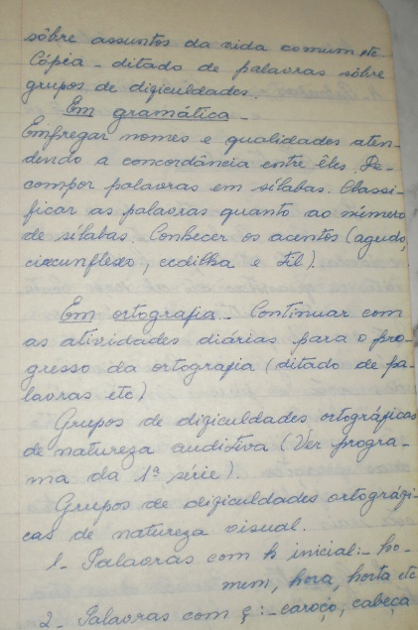 | 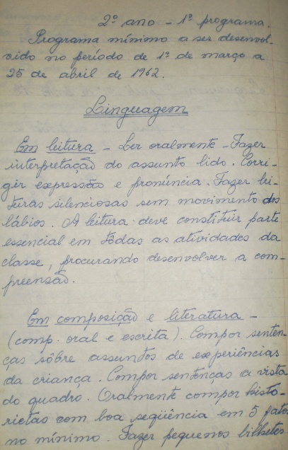
Figura 6 – Caderno Programa de Ensino  Fonte: Arquivo pessoal Estelita Antonino de Souza | Figura 7 – Caderno Programa de Ensino  Fonte: Arquivo pessoal Estelita Antonino de Souza
Pelo caderno, é possível debruçar-se sobre cada etapa do que foi ensinado, sem perder de vista o conjunto dos saberes escolares veiculados no contexto estudado.

Considerações finais
A pesquisa com arquivos de professores constitui-se um campo fértil para se desvelar novas fontes para os estudos de temas referentes à educação, à história da educação e ao universo escolar. Permite, também, qualificar a compreensão do modo como os sujeitos constituíram a si mesmos, que importância atribuíram à educação e à prática docente, por meio do que selecionaram para guardar e do modo como o fizeram.
O conjunto de objetos e documentos acumulados ao longo do tempo por Estelita constitui-se como um acervo pessoal que testemunha quem foi e nos conta sobre o contexto histórico em que ela viveu e atuou como professora.
Porém, tais fontes não refletem fielmente o que se passou no contexto em que foram produzidas. No máximo, oferecem vestígios e pistas que podem auxiliar na aproximação do passado e na construção de representações parciais sobre um determinado fenômeno histórico. Estas sempre estarão sujeitas a refutações ou reinvenções, a partir da releitura das fontes, ou da incorporação de novas fontes ao universo interpretativo.

Referências
Bellotto, H. L. (2002). Como fazer análise diplomática e análise tipológica de documento de arquivo (Coleção Como Fazer, 8). Arquivo do Estado; Imprensa Oficial do Estado.
Bellotto, H. L. (2004). Arquivos permanentes: Tratamento documental (2ª ed.). Fundação Getúlio Vargas.
Burke, P. (Ed.). (1992). A escrita da história: Novas perspectivas (2ª ed.). Editora UNESP.
Camargo, A. M. de A. (Coord.). (1996). Diagnóstico dos arquivos da Faculdade de Filosofia, Letras e Ciências Humanas da Universidade de São Paulo. FFCL/USP.
Camargo, A. M. de A. (2009). Arquivos pessoais são arquivos. Revista do Arquivo Público Mineiro, 45(2), 26–39.
Camargo, A. M. de A., & Bellotto, H. L. (Orgs.). (1996). Dicionário de terminologia arquivística. Secretaria da Cultura.
Chartier, A.-M. (2007). Os cadernos escolares: Organizar os saberes, escrevendo-os. Revista de Educação Pública, 16(32), 13–33.
Chartier, A.-M. (2011). Um dispositivo sem autor: Cadernos e fichários na escola primária. Revista Brasileira de História da Educação, 11(1), 9–26.
Chartier, R. (1989). A história cultural: Entre práticas e representações (2ª ed.; M. M. Galhardo, Trad.). DIFEL.
Chartier, R. (2001). Cultura escrita, literatura e história (E. Rosa, Trad.). Artmed.
Ducrot, A. (1998). A classificação dos arquivos pessoais e familiares. Estudos Históricos, 11(21), 151–168.
Goodson, I. F. (1992). Dar voz ao professor: As histórias de vida dos professores e o seu desenvolvimento profissional. In A. Nóvoa (Ed.), Vidas de professores (2ª ed., pp. 63–78). Porto Editora.
Gvirtz, S. (1999). El discurso escolar a través de los cuadernos de clase. Editorial Universitaria de Buenos Aires.
Heymann, L. Q. (1997). Indivíduo, memória e resíduo histórico: Uma reflexão sobre arquivos pessoais e o caso Filinto Müller. Estudos Históricos, 10(19), 41–66.
Heymann, L. Q. (2008). Arquivos e interdisciplinaridade: Algumas reflexões. In Anais do Seminário CPDOC 35 Anos: A interdisciplinaridade nos estudos históricos. CPDOC/FGV. http://www.cpdoc.fgv.br
Julia, D. (2001). A cultura escolar como objeto histórico. Revista Brasileira de História da Educação, 1, 9–43.
Mignot, A. C. V. (Org.). (2008). Cadernos à vista: Escola, memória e cultura escrita. EdUERJ.
Mignot, A. C. V., & Cunha, M. T. S. (2006). Razões para guardar: A escrita ordinária em arquivos de professores/as. Revista Educação em Questão, 25(11), 40–61.
Viñao, A. (2008). Os cadernos escolares como fonte histórica: Aspectos metodológicos e historiográficos. In A. C. V. Mignot (Org.), Cadernos à vista: Escola, memória e cultura escrita (pp. 15–33). EdUERJ.

Contribuições de Autores
Nome complete do Autor 1: Conceituação; Metodologia; Redação – versão inicial.

Uso de Inteligência Artificial (IA)
Ferramenta | Finalidade | Etapa da pesquisa
ChatGPT (OpenAI) | Apoio na organização textual e na adequação do manuscrito ao template | Revisão

